Cadastrar Laudo
Sistema | SIGRH
Módulo | Administração de Pessoal
Usuários | Gestor/Administrador do Departamento de Administração de Pessoal e Gestor de Cadastros
Perfil | Gestor DAP, Administrador DAP, Gestor Cadastro
Última Atualização | Março de 2020
Esta funcionalidade tem como objetivo cadastrar os laudos que indicam as condições do ambiente de trabalho do servidor, isto é, cadastrar laudos de adicionais de insalubridade, periculosidade ou Raios X. O laudo avaliará as condições de trabalho que fazem jus aos servidores que trabalham com habitualidade em contato com substâncias tóxicas, radioativas e/ou que ofereçam risco de vida, de acordo com a Lei 8.112/90.
É importante lembrar que os adicionais de insalubridade, periculosidade e a gratificação de Raios X são inacumuláveis, devendo o servidor optar por apenas um deles.
Para realizar essa operação, existem os seguintes caminhos:
- SIGRH -> Módulos -> Administração de Pessoal -> Cadastros -> Registros para o Servidor -> Adicional -> Cadastrar Laudo (Perfis Gestor DAP e Administrador DAP).
- SIGRH -> Módulos -> Cadastro -> Funcional -> Registros Funcionais -> Adicional -> Cadastrar Laudo (Perfil Gestor Cadastro).
A seguinte tela será exibida:
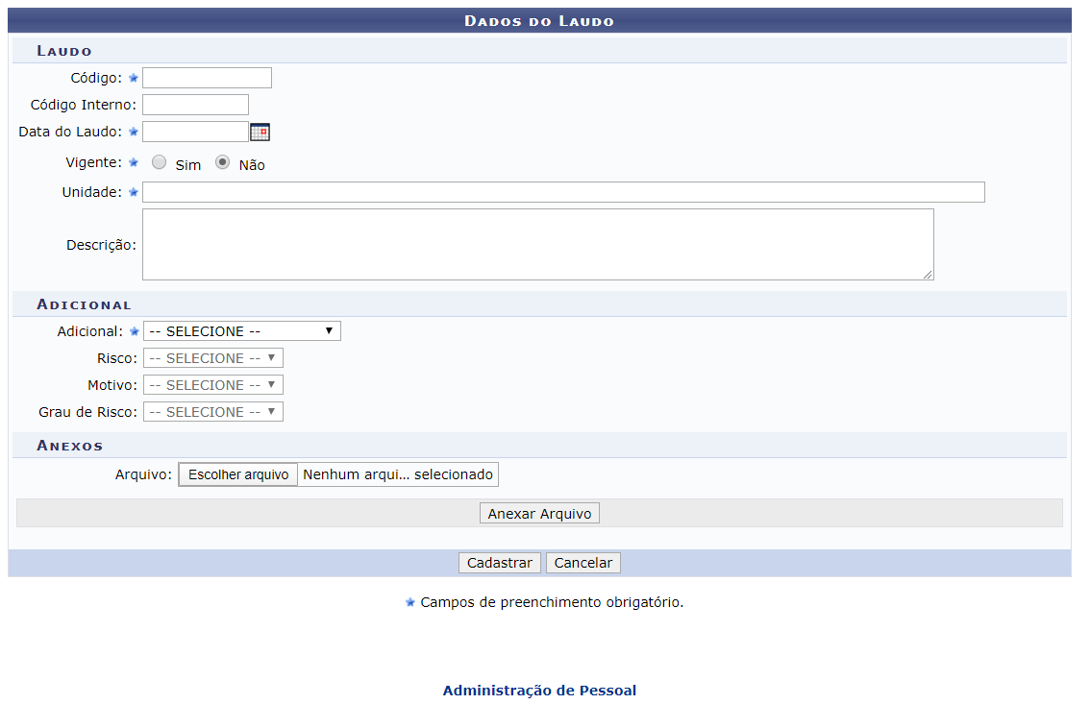
Caso desista de realizar a operação, clique em Cancelar e confirme a operação na caixa de diálogo que será gerada posteriormente. Esta mesma função será válida sempre que a opção estiver presente.
O usuário deverá informar o Código, a Data do Laudo, a Unidade, se é Vigente e a Descrição do laudo. Se desejado, poderá ainda anexar um arquivo do laudo, selecionado de seu computador. Para isso, clique em Selecionar Arquivo, busque pelo arquivo em seu computador e clique em Anexar Arquivo.
A página será carregada da seguinte forma:
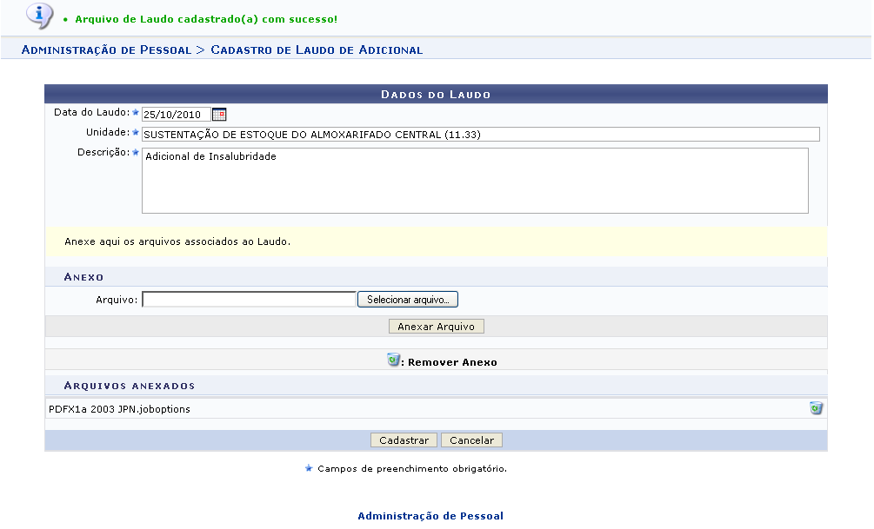Figura 2: Arquivo anexado
Para retornar a página inicial do módulo, clique em Administração de Pessoal ou Cadastro, a depender do perfil do usuário.
Para remover o anexo, clique em . A seguinte janela de confirmação da remoção será apresentada:
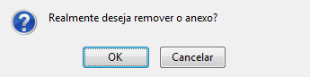Figura 3: Janela de confirmação
Clique em OK para confirmar a ação. Em seguida, a página será recarregada sem os dados do anexo.
Para o cadastro do laudo, usaremos como exemplo as informações Data do Laudo 09/07/2010, Unidade Sustentação de Estoque do Almoxarifado Central (11.33) e a Descrição Adicional de Insalubridade.
Após informar os dados do laudo, clique em Cadastrar. A seguinte mensagem de sucesso será apresentada:
Figura 4: Mensagem de sucesso
Bom Trabalho!

Manuais Relacionados
- Cadastrar adicional
- Listar/Atualizar Laudo
<< Voltar - Manuais do SIGRH

